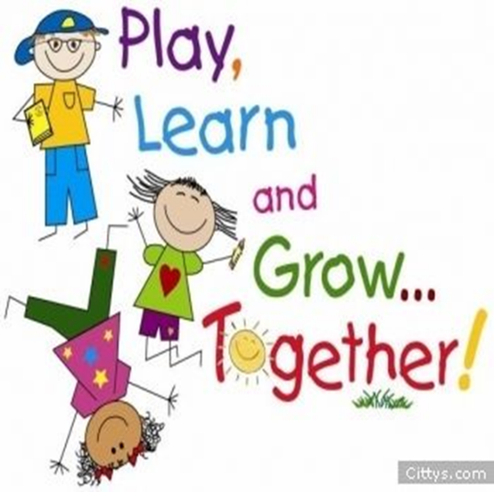
Boletin De Segundo Grade
Hola padres
¡Oh, hemos tenido un excelente comienzo para nuestro año escolar 2020-2021! Nuestro aprendizaje virtual está en funcionamiento con una asistencia increíble y un arduo trabajo de sus estudiantes. Esperamos que esté notando la forma en que sus estudiantes están trabajando para dominar nuevas habilidades informáticas.
Continúe ayudando a construir una rutina de aprendizaje a distancia para su hijo / hija todos los días recordando estos pasos.
- Asegúrese de que su hijo revise su Google Classroom todos los días.
- Asegúrese de que su hijo esté completando todas las tareas requeridas y entregándolas a su maestro.
- Anime a su hijo a que se comunique con su maestro si tiene preguntas o inquietudes o si necesita ayuda adicional.
Le agradecemos su paciencia mientras todos navegamos por este nuevo camino.
Sra. Bates, Sra. Helfrich, Sra. Orr, Sra. Yazdani
Objetivos de aprendizaje de septiembre / octubre
Artes del lenguaje: Los lectores exploran qué tipo de libros les gustan más. Los lectores buscan una (s) parte (s) de palabras (dos o más letras) que conocen para resolver una palabra desconocida. Los escritores siempre están pensando en ideas para nuevos libros. Los escritores escriben con la mejor ortografía que pueden y continúan.
Matemáticas: Los matemáticos reconocen y usan las relaciones entre la suma y la resta para resolver problemas prácticos de un solo paso, con números enteros hasta 20. Los matemáticos identifican, describen, crean, extienden y transfieren patrones que se encuentran en objetos, imágenes y números. Los matemáticos leen, escriben e identifican el lugar y el valor de en un número de dos dígitos, con y sin modelos.
Enlaces Útiles: Comidas para llevar
Recursos adicionales de aprendizaje a distancia

